Музыкальное развлечение
«Наши самые маленькие братья»

Подготовительная группа
МБДОУ «Детский сад № 26»

Музыкальный руководитель:
Носачёва И. С.

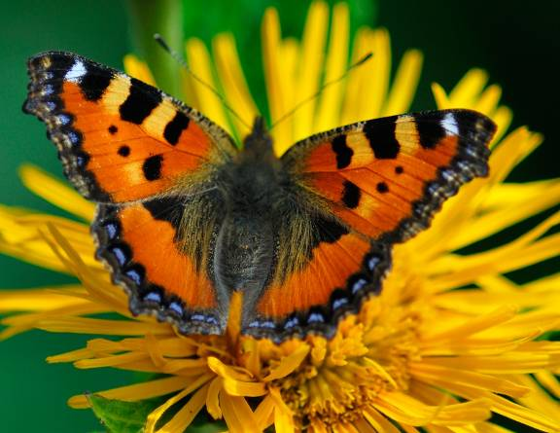

Троицк 2013г.
Программное содержание: Программное содержание:
Побуждать детей к активному участию и свободному самовыражению в процессе развлечения.
Посредством насыщенной музыкальной программы, различной музыкальной и художественно – практической деятельности, формировать морально – нравственные представления детей о бережном отношении к природе.
.
Интеграция образовательных областей: познание, коммуникация, музыка, социализация, художественное творчество.

Индивидуальная работа: Алёна Л. – учить создавать образ грустного светлячка посредством движения, мимики, голоса.
Владик А. – учить петь умеренно громко, спокойно, без напряжения, создать образ «доброго эхо».

Предварительная работа: Разучивание песен, танцевальных упражнений, стихов, слушание музыки, изготовление костюмов, атрибутов, беседы и наблюдения в повседневной жизни, чтение худ. литературы экологического содержания.

Ход занятия:

Под лёгкую, красивую музыку дети заходят в зал и рассаживаются на стульчики.
Ведущая: Дорогие ребята! Сегодня мы поговорим о наших самых маленьких братьях! Кто они, как вы думаете? (насекомые) А сейчас я попрошу вас назвать насекомых, которых вы знаете.
А теперь давайте сядем тихо – тихо закроем глаза и послушаем. К нам кто – то идёт. (тишина на несколько секунд). Уже пришёл. Кто это? (ответы детей)
Давайте я вам расскажу.
Дождь идёт – стучит по крыше:
Кап-кап-кап-кап.
Ход часов мы тоже слышим:
Тик-так, тик-так.
Слышим мышку: шур-шур-шур,
Слышим кошку: мур-мур-мур.
Но никто из вас не слышал,
Как листок из почки вышел,
Вы услышать не могли,
Как зелёные травинки,
Сняв зелёные ботинки,
Тихо вышли из земли.
Вышли тихо, очень тихо
И по всюду тишина…
Это значит, это значит
Тише всех пришла весна!

Упражнение «Танец травинок и весны». Под музыку П. Мориа «Токката».
Ведущая: Светит солнышко, нежно зеленеет первая травка, щебечут птицы! В такую погоду совсем не хочется сидеть дома и я приглашаю вас на прогулку в лес!

Песня: « Лесная песенка» сл. П. Кагановой муз. В. Витлина

Ведущая: В лесу нас встретило доброе эхо,а на деревьях возле опушки сидит целая стая кукушек! А мы всех их знаем по именам!

Музыкально – дидактическая игра «Узнай по голосу»
Водящий отворачивается от детей, в это время тот, на кого покажет воспитатель кричит: «Ку-ку!». Водящий должен отгадать, чей это голос и назвать «кукушку» по имени.

Ведущий: Мне кажется, что я слышу топот маленьких ножек! Их ровно сорок, кто же это может быть?

Песня: «Сороконожка» муз. и сл. Е. Попляновой

Ведущий: Ребята, какое настроение у сороконожки? А вот и наш знакомый светлячок! А у него какое настроение, как вы думаете? Сейчас он расскажет нам, почему грустит, а лучше споёт.

Песня: «Светлячок» сл. М Пляцковского муз. И. Розенштейна

Ведущая: Мы не можем оставить светлячка в беде и наши конструкторы немедленно приступают к изготовлению фонариков.

Конструирование из бумаги «Фонарик для светлячка». (2-3 человека)

Ведущая: А я пока предлагаю спеть песню о весне! Вы согласны? (да)

Филин (из дупла): А я против! Я днём сплю, пойте свою песню ночью! (прячется)

Ведущая: А ночью мы спим! Ребята, я предлагаю спрятать нашу песенку от филина, когда он будет выглядывать из дупла, мы будем петь про себя, а когда спрячется – вслух!

Музыкально – дидактическая игра «Спрячь песенку».

Кузя (вбегает в зал): Ау! Ау! Э–ге-гей! Ух ты, сколько ребят в лесу! А что вы сидите так тихо? Я даже думал, что здесь никого нет! Давайте играть! Сейчас костёр разведём или палкой по деревьям стучать будем. Ух ты, жук какой! Попался, голубчик! (садит его в карман).

Ведущая: А я предлагаю Кузю в лес не пускать!

Кузя: Это ещё почему?

Ведущая: Он правил поведения в лесу не знает. Покой леса нарушает!

Кузя: Что это я нарушил? (ответы детей)

Ведущая: В лесу нужно себя тихо –тихо вести и тогда услышишь:
Я пью нектар живых цветов
И капельки-росинки.
Летаю в запахе медов
Волшебною картинкой! Е. Шаламонова

Танец бабочек. Муз. П. Мориа « Танец свежести»
Кузя: Я сейчас быстренько за сачком сбегаю! (уходит)

Ведущая: Какие великолепные яркие бабочки плясали для нас! Белым мотылькам тоже хочется стать цветными! А помогут им наши художники!

Рисование «Бабочки», приём монокопия (3-4 человека).

Кузя:(заходит с сачком): А где же бабочки?

Ведущая: Так, Кузя ты ничего не понял! Не нужно никого ловить, мучить, обижать. Природой надо любоваться, изучать её и беречь!
Нас в любое время года
Учит мудрая природа
Птицы учат – пению,
Паучок – терпению,
Пчелы в поле и в саду
Обучают нас труду.
Учит снег нас чистоте,
Учит солнце доброте.
У природы круглый год обучаться нужно.
Ну а весь лесной народ учит крепкой дружбе! Л. Олифирова
Ведущая: Погляди, Кузя, лес приготовил для тебя волшебные листочки с заданиями, а ребята помогут тебе с ними справиться!

На листочках изображены: муравейник, паук на паутине, бабочка, жук. Нужно ответить как поступишь, встретив их в лесу.

Ведущая: Ребята, я слышу какой то гул, это жужжание!

Кузя: Противные пчёлы! (отмахивается).

Песенка пчёл.

Ведущая: Пчёлы очень полезные насекомые, они дают людям что? (мёд)

Музыкально – дидактическая игра «Найди мёд» (на динамику звучания).

Кузя: Я кажется всё понял! И никогда больше не буду обижать наших самых маленьких братьев! Я буду всем помогать, даже вот такусенькому муравью!

Песня «Про меня и муравья» сл. В. Степанова муз. Л. Абелян

Кузя: А жука я выпущу! (достаёт из кармана).

Вед: Осталось вручить новые фонарики светлячку, а нашим гостям подарить разноцветных бабочек на память.

Кузя: (трясёт боченок с медом): Ребята, здесь что то есть!

В боченке угощение – конфеты.

Под весёлую музыку дети выходят из зала.

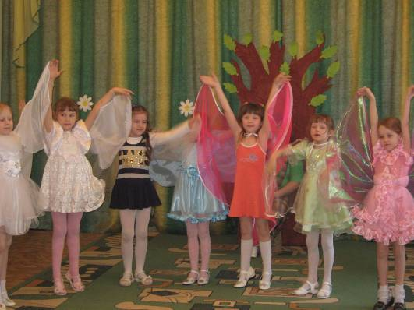

Танец бабочек.

. 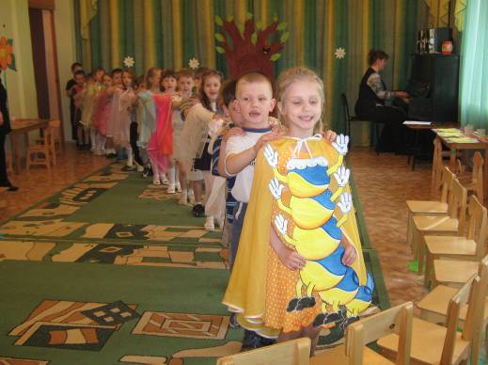

Сороконожка отправляется за сапожками.
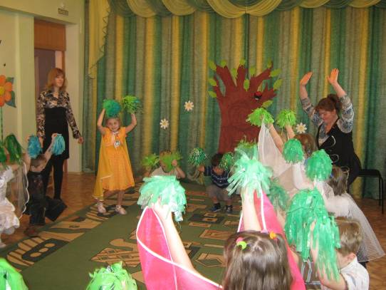

Танец травинок и весны.

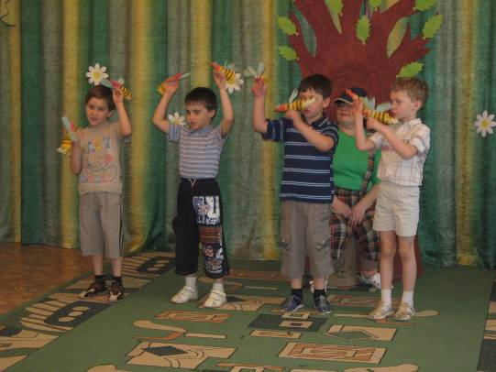

Песенка пчёл.

